Egy rövid újságcikk szövegmodulja
Karakterszám szóközökkel: 906
Karakterszám szóközök nélkül: 801

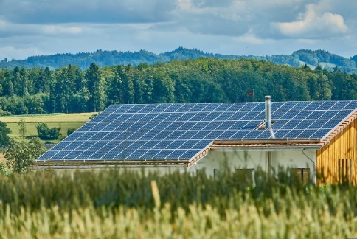
PéldaVáros létrehozza első energiaközösségét
[A neved] | Készült [dátum]
A megújuló energiaforrásokkal foglalkozó közösség létrehozásával PéldaVáros ismét a tiszta és fenntartható energia úttörőjévé vált. Az önkormányzat, a tűzoltóság és 25 háztartás készen áll arra, hogy csatlakozzon egy helyi energiaközösséghez PéldaVárosban. A közösség elindítása nagyon előnyös: a tagok függetlenné válhatnak az energiapiactól, pénzt takaríthatnak meg, és hosszú távon erősíthetik a város gazdaságát.
Példafotó1: PéldaVáros első naperőműve
Hogyan csatlakozhatnak? A konkrét feltételekért és további információkért látogasson el a PéldaKözösség weboldalára (EnergiaPéldavárosnak.hu) és a Facebook-oldalára (@PéldaVáros). Ha érdekli a csatlakozás, tájékoztatni fogjuk a további lépésekről! példa@email.com, +36 1 1234 567 89

